- В вводе остаток по сч.62.01 укажите документ расчета – Реализация (создайте) (запомните номер или исправьте его на легкоузнаваемый)
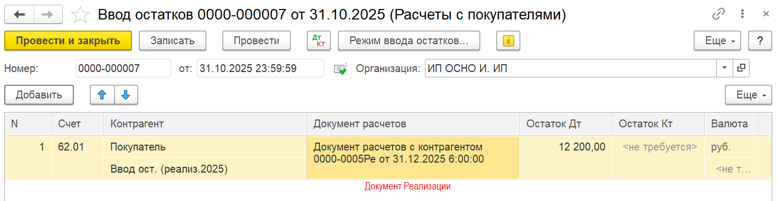

- В вводе остатков Стоимость реализованных МПЗ
В столбце Док.поставки – Поставка (создайте)
В столбце Док.реализации – Реализация (тот же что при вводе остатков по сч.62.01)
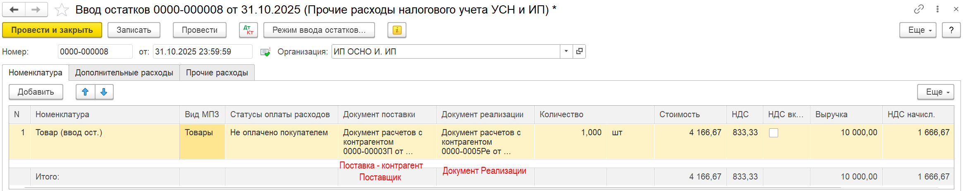

- Проверьте, что в Поступлении на р/сч «подцепляется» док.Реализации
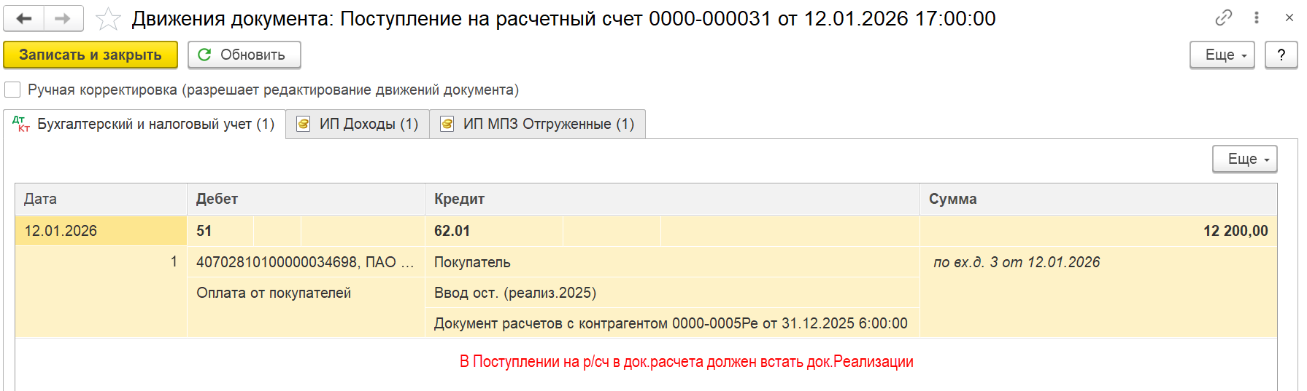

Должна создаться запись Расход в регистре ИП МПЗ Отгруженный и запись в регистре ИП Доход
